Samenvatting hoofdstuk 3 2VMBO Water en lucht

Water komt voor in 3 verschillende ‘toestanden’. Dit noemen we de 3 Fasen.
Fase: vast, vloeibaar of gasvormig

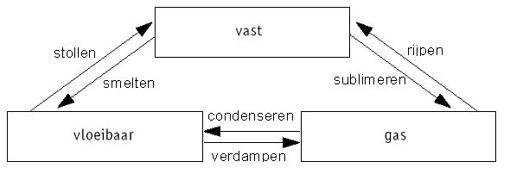Hieronder zie je hoe ze van de ene naar de andere fase kunnen overgaan en hoe we dat noemen.
Fase: vast, vloeibaar of gasvormig

Faseovergang: smelten, stollen, condenseren, verdampen, rijpen en sublimeren.

Water gaat stollen bij 0º C (Bevriezen) en het gaat koken bij 100º C.
Om de temperatuur te bepalen gebruiken we thermometers. De thermometer die al honderden jaren gebruikt wordt is de vloeistofthermometer.
Er zit onderin een vloeistofthermometer een klein reservoir waarin een bepaalde hoeveelheid gekleurde vloeistof zit. Als het warmer wordt zet deze vloeistof uit en daardoor stijgt het niveau in de stijgbuis. Wordt het kouder dan wordt het niveau weer lager.
Wij meten meestal de temperatuur in Celsius. Om er voor te zorgen dat de Thermometer de juiste temperatuur aangeeft kunnen we deze ‘ijken’. We weten dat Water gaat stollen bij 0º C (Bevriezen) en het gaat koken bij 100º C. Smeltend ijs is 0º C en kokend water 100º C. Daar zetten we streepjes en verdelen de tussenliggende ruimte in 100 gelijke stukken en we hebben een geijkte thermometer.

Moderne thermometers zijn vaak elektronisch.

Stoffen
Van de meeste stoffen die we vaker gebruiken is het kookpunt en het smeltpunt bekend. Als een vaste stof wordt verwarmd dan zal deze een steeds hogere temperatuur krijgen. Tijdens het smelten zal de temperatuur van het mengsel een poosje precies op het smeltpunt blijven hangen tot alles vloeibaar is geworden.
Dit komt omdat het smelten alle energie daarvoor inpikt. Bij het koken zal de temperatuur niet hoger kunnen worden en wordt alle energie gebruikt om de stof te laten verdampen.

De laagste temperatuur die we kunnen bereiken is -273º C. Dit noemen we het absolute nulpunt.
WATER--
Water is een stof die we veel gebruiken.
- Om stoffen in op te lossen (zout, suiker en bijv. allerlei zuren).
- Te mengen met andere stoffen
- Schoonmaken
- Enz, enz
In water zitten vaak veel andere stoffen die soms een probleem opleveren bij het doel waarvoor we het water willen gebruiken.
Voor scheikundige proeven willen we heel veel andere stoffen er graag uit hebben. Dan gebruiken we gedistilleerd water. Bij het distilleren laten we een glazen bol met water verwarmen en dan zal het water verdampen en vangen we dat water vervolgens weer op (door het te laten condenseren). De overige stoffen blijven dan achter in originele glaswerk terwijl het opgevangen water vrij is van allerlei andere stoffen.

LUCHT
Om ons heen duwen en bewegen er allerlei luchtdeeltjes heen en weer en botsen ook tegen ons op. Dit noemen we de ‘luchtdruk’.
Er zit om de aarde een hele dunne laag met luchtdeeltjes. Deze noemen we de atmosfeer of atmosfeer. Door een verschil in luchtdruk kunnen er allerlei dingen gebeuren.
Kleine luchtdrukverschillen zorgen er voor dat er een stroming op gang komt van de ene plaats op aarde naar de andere plaats (wind).
Wanneer we inademen zorgen we ervoor dat we een iets lagere druk in onze longen hebben zodat er lucht naar binnen stroomt. Als we de lucht weer naar buiten willen hebben dan duwen we onze longen samen zodat de lucht er dan weer uitstroomt door de overdruk.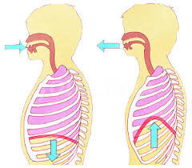
Hoe hoger we in de dampkring komen hoe minder de luchtdruk is en dan zitten ook de luchtdeeltjes verder van elkaar. Bij iedere keer ademhalen krijgen we dan wel minder zuurstof binnen.
De luchtdruk in de buitenlucht meten we met een ‘barometer’. (hoe verder deze wordt ingedrukt door de luchtdruk hoe hoger de druk is).
De eenheid van luchtdruk is Pascal(Pa). De normale druk op aarde is 100 000 Pa. Omdat dit voor de voorspellers van het weer een lastig groot getal is gebruikt men vaak
1000 hPa ( ‘hecto’ betekent ook ‘100’ zodat 1000 hPa dus 1000x100Pa=100 000 Pa is.)
De luchtdruk veroorzaakt een hele grote kracht op alles om ons heen. Doordat die
Onze lucht bestaat uit een mengsel van allerlei gassen en dus niet alleen uit zuurstof.
De belangrijkste: 78% Stikstof (N), 21 % Zuurstof (O₂)
De andere gassen zijn samen dus maar 1% van de totale hoeveelheid.

[N – is de chemische naam van Stikstof, O₂ – is de chemische naam van zuurstof)

